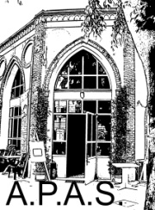
A.P.A.S. ORGANIZZA

UN INCONTRO CON

L'ASSOCIAZIONE BERGAMASCA CONSUMATORI

AVENTE COME ARGOMENTO:

DIFENDIAMO I CONSUMATORI
Giovedì 20 Febbraio 2020 alle ore 15.30 presso A.P.A.S.
L'Unione Bergamasca Consumatori informa ed incontra i cittadini:
- Difesa del cittadino da truffe e raggiri
- Presentazione dello sportello itinerante
- Spunti di educazione finanziaria
- Domande varie dal pubblico

Interverranno:
Avv. Gaia Bonfiglio
Sig.ra Patrizia Deleidi
Avv. Gabriele Forcella
Il segretario U.B.C. Sig. Giovanni Cotti
Con il sostegno della: con il patrocinio del:
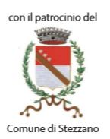

Per informazioni rivolgersi all' A.P.A.S - v. XXV Aprile, 9/A - Stezzano dal Lun. al Ven.
dalle ore 16.00 alle 18.00 tel. 035-4540471

